

**О внесении изменений в приказ Министра иностранных дел Республики Казахстан от 27 сентября 2017 года № 11-1-2/442 "Об утверждении Правил регистрации дипломатического представительства, международной организации и (или) ее представительства, консульского учреждения и аккредитации глав, членов персонала дипломатических представительств, международных организаций и (или) их представительств, работников консульских учреждений в Республике Казахстан"**

Приказ Министра иностранных дел Республики Казахстан от 29 апреля 2025 года № 11-1-4/255. Зарегистрирован в Министерстве юстиции Республики Казахстан 30 апреля 2025 года № 36045

      ПРИКАЗЫВАЮ:

      1. Внести в приказ Министра иностранных дел Республики Казахстан от 27 сентября 2017 года № 11-1-2/442 "Об утверждении Правил регистрации дипломатического представительства, международной организации и (или) ее представительства, консульского учреждения и аккредитации глав, членов персонала дипломатических представительств, международных организаций и (или) их представительств, работников консульских учреждений в Республике Казахстан" (зарегистрирован в Реестре государственной регистрации нормативных правовых актов под № 15833) следующие изменения:

      заголовок изложить в следующей редакции:

      "Об утверждении Правил регистрации дипломатических и приравненных к ним представительств иностранных государств, международных организаций и (или) их представительств, а также консульских учреждений иностранных государств и аккредитации глав, членов персонала дипломатических и приравненных к ним представительств иностранных государств, международных организаций и (или) их представительств, работников консульских учреждений иностранных государств в Республике Казахстан";

      преамбулу и пункт 1 изложить в следующей редакции:

      "В соответствии с подпунктом 27-8) статьи 6 Закона Республики Казахстан "О дипломатической службе Республики Казахстан" и подпунктом 120) пункта 15 Положения о Министерстве иностранных дел Республики Казахстан, утвержденного постановлением Правительства Республики Казахстан от 28 октября 2004 года № 1118, **ПРИКАЗЫВАЮ:**

      1. Утвердить прилагаемые Правила регистрации дипломатических и приравненных к ним представительств иностранных государств, международных организаций и (или) их представительств, а также консульских учреждений иностранных государств и аккредитации глав, членов персонала дипломатических и приравненных к ним представительств иностранных государств, международных организаций и (или) их представительств, работников консульских учреждений иностранных государств в Республике Казахстан.";

      Правила регистрации дипломатического представительства, международной организации и (или) ее представительства, консульского учреждения и аккредитации глав, членов персонала дипломатических представительств, международных организаций и (или) их представительств, работников консульских учреждений в Республике Казахстан изложить в новой редакции согласно приложению к настоящему приказу.

      2. Службе государственного протокола Министерства иностранных дел Республики Казахстан в установленном законодательством порядке обеспечить:

      1) государственную регистрацию настоящего приказа в Министерстве юстиции Республики Казахстан;

      2) размещение настоящего приказа на интернет-ресурсе Министерства иностранных дел Республики Казахстан после его официального опубликования;

      3) в течение десяти рабочих дней после государственной регистрации настоящего приказа в Министерстве юстиции Республики Казахстан представление в Департамент юридической службы Министерства иностранных дел Республики Казахстан сведений о выполнении мероприятий, предусмотренных в подпунктах 1) и 2) настоящего пункта.

      3. Контроль за исполнением настоящего приказа возложить на первого заместителя Министра иностранных дел Республики Казахстан.

      4. Настоящий приказ вводится в действие после дня его первого официального опубликования.

|  |  |
| --- | --- |
| *Министр иностранных дел*  *Республики Казахстан* | *М. Нұртілеу* |

|  |  |
| --- | --- |
|  | Приложение к приказу Министр иностранных дел Республики Казахстан от 29 апреля 2025 года № 11-1-4/255 |
|  | Утверждены приказом Министра иностранных дел Республики Казахстан от 27 сентября 2017 года № 11-1-2/442 |

**Правила регистрации дипломатических и приравненных к ним представительств иностранных государств, международных организаций и (или) их представительств, а также консульских учреждений иностранных государств и аккредитации глав, членов персонала дипломатических и приравненных к ним представительств иностранных государств, международных организаций и (или) их представительств, работников консульских учреждений иностранных государств в Республике Казахстан**

**Глава 1. Общие положения**

      1. Настоящие Правила регистрации дипломатических и приравненных к ним представительств иностранных государств, международных организаций и (или) их представительств, а также консульских учреждений иностранных государств и аккредитации глав, членов персонала дипломатических и приравненных к ним представительств иностранных государств, международных организаций и (или) их представительств, работников консульских учреждений иностранных государств в Республике Казахстан (далее – Правила) разработаны в соответствии с положениями Венской конвенции о дипломатических сношениях от 18 апреля 1961 года, Венской конвенции о консульских сношениях от 24 апреля 1963 года, подпунктом 27-8) статьи 6 Закона Республики Казахстан "О дипломатической службе Республики Казахстан" и регулируют порядок регистрации дипломатических и приравненных к ним представительств иностранных государств, международных организаций и (или) их представительств (далее – представительства), консульских учреждений иностранных государств (далее – консульские учреждения) и аккредитации глав, членов персонала представительств, работников консульских учреждений в Республике Казахстан (далее – сотрудники) и сопровождающих их членов семьи.

      2. Для целей настоящих Правил под международной организацией в соответствии с подпунктом i) пункта 1 статьи 2 Венской конвенции о праве международных договоров от 23 мая 1969 года, подпунктом 13) статьи 1 Закона Республики Казахстан "О международных договорах Республики Казахстан" понимается межгосударственная или межправительственная организация.

**Глава 2. Порядок регистрации представительств, а также консульских учреждений в Республике Казахстан**

      3. Регистрация представительств, а также консульских учреждений в Республике Казахстан осуществляется Министерством иностранных дел Республики Казахстан (далее – Министерство).

      4. Для регистрации представительств, а также консульских учреждений представительство, консульское учреждение направляют в Министерство вербальную ноту об открытии представительств и (или) консульских учреждений в Республике Казахстан (далее – вербальная нота).

      В вербальной ноте указывается адрес местонахождения представительства и консульского учреждения.

      5. Министерство в течение 5 (пять) рабочих дней со дня получения вербальной ноты осуществляет регистрацию представительства и консульского учреждения и направляет ответную вербальную ноту с приложением справки о регистрации представительств, а также консульских учреждений по адресу, указанному в вербальной ноте.

      6. Справка о регистрации представительств, а также консульских учреждений действительна в течение трех лет со дня выдачи.

**Глава 3. Порядок аккредитации сотрудников и сопровождающих их членов семьи**

      7. Аккредитация сотрудников и сопровождающих членов их семьи, прибывших и находящихся в Республике Казахстан, осуществляется Министерством.

      К сопровождающим членам семьи сотрудников относятся:

      1) супруг (супруга);

      2) дети, не состоящие в браке:

      не достигшие возраста 18 (восемнадцать) лет;

      не достигшие возраста 21 (двадцать один) года, обучающиеся в высших и (или) средних специальных учебных заведениях Республики Казахстан;

      3) родители и дети до 25 (двадцать пять) лет, находящиеся на иждивении согласно принципу взаимности и (или) подтверждающего письма от внешнеполитического ведомства направляющего (представляемого) государства, и для международных организаций – подтверждающее письмо штаб-квартиры международной организации (без предоставления иммунитетов и привилегий).

      8. Для аккредитации сотрудников и сопровождающих их членов семьи, представительство, консульское учреждение направляют в Министерство вербальную ноту с запросом об аккредитации указанных лиц (далее – запрос об аккредитации).

      К запросу об аккредитации прикладываются:

      1) анкета об аккредитации по форме согласно приложению 1 к настоящим Правилам;

      2) две одинаковые цветные фотографии на белом фоне размером 3х4 сантиметров на бумажном носителе или в электронном виде.

      Фотография должна соответствовать возрасту получателя визы на момент оформления документа с четким изображением лица анфас без очков с затемненными стеклами и без головного убора, за исключением лиц, для которых постоянное ношение головного убора является обязательным атрибутом их национальной или религиозной принадлежности, при условии, что данное лицо изображено в таком головном уборе на фотографии в заграничном паспорте;

      3) копии заграничного паспорта, дипломатической или служебной визы (для стран, с которыми установлен визовый режим), штамп о въезде в Республику Казахстан, заверенные печатью представительства, консульского учреждения;

      4) копию свидетельства о заключении брака (при аккредитации супруги (супруга) сотрудника);

      5) копию свидетельства о рождении (при аккредитации детей, не достигших возраста 18 лет);

      6) оригинал справки с высшего или среднего специального учебного заведения Республики Казахстан (при аккредитации детей, не достигших возраста 21 (двадцать один) года и обучающихся в учебных заведениях Республики Казахстан.

      Документы, выданные, составленные или удостоверенные по установленной форме компетентными органами иностранных государств, совершенные вне Республики Казахстан по законам иностранных государств в отношении организаций Республики Казахстан или иностранных лиц, принимаются загранучреждением при наличии консульской легализации или проставления апостиля, если иное не предусмотрено законодательством и (или) международным договором Республики Казахстан.

      Документы, составленные на иностранном языке, при представлении в загранучреждение сопровождаются надлежащим образом заверенным переводом их на государственный или русский языки.

      9. Министерство в течение 3 (три) рабочих дней со дня получения запроса об аккредитации проверяет полноту предоставленных документов.

      В случае полноты представленных документов Министерство в течение 15 (пятнадцать) рабочих дней осуществляет проверку представленных документов на соответствие требованиям настоящих Правил и в случае их соответствия настоящим Правилам оформляет аккредитационные удостоверения серий "D", "С", "HC", "T", "S" и "М" по формам согласно приложениям 2, 3, 4, 5, 6 и 7 к настоящим Правилам и направляет их представительству, консульскому учреждению.

      В случае необходимости проведения дополнительного изучения или проверки, срок аккредитации продлевается на разумный срок, но не более чем до двух месяцев.

      В случае представления неполного пакета документов согласно пункту 8 настоящих Правил и (или) документов с истекшим сроком действия, а также в случае несоответствия требованиям настоящих Правил Министерство отказывает в приеме запроса на аккредитацию и уведомляет представительство, консульское учреждение о причинах отказа.

      10. Аккредитационное удостоверение сотрудника оформляется сроком на 3 (три) года.

      В случае если срок действия заграничного паспорта сотрудника составляет менее 3 (три) лет аккредитационное удостоверение оформляется на срок действия заграничного паспорта сотрудника.

      Аккредитационное удостоверение сопровождающего члена семьи сотрудника оформляется на срок действия аккредитации сотрудника, но не может быть больше срока действия заграничного паспорта сопровождающего члена семьи сотрудника.

      11. Аккредитационные удостоверения серий "D", "С", "HC", "T", "S" и "М" подтверждают привилегии и иммунитеты его владельца, указанные в приложении 8 к настоящим Правилам.

      Аккредитационные удостоверения серии "D" оформляются при наличии заграничного паспорта, подтверждающий дипломатический статус его владельца (далее – дипломатический паспорт иностранного государства):

      1) главам представительств;

      2) членам дипломатического персонала представительств;

      3) военным, морским и авиационным атташе;

      4) сотрудникам системы Организации Объединенных Наций, обладающих должностными категориями Р4-Р5-D1-D2, а также сотрудникам международных организаций и (или) их представительств, при условии наличия дипломатического статуса в ратифицированном международном договоре между Республикой Казахстан и международной организацией;

      5) сопровождающим членам семей лиц, указанных в подпунктах 1), 2), 3) и 4) части второй настоящего пункта.

      Аккредитационные удостоверения серии "С" оформляются при наличии дипломатического паспорта иностранного государства:

      1) консульским должностным лицам;

      2) сопровождающим членам семьи консульского должностного лица.

      Аккредитационные удостоверения серии "НС" оформляются почетным консульским должностным лицам на основе принципа взаимности с представляемым государством. При этом, членам семьи почетных консульских должностных лиц удостоверения не оформляются.

      Аккредитационные удостоверения серии "Т" оформляются при наличии служебного (приравненного к нему) паспорта:

      1) членам административно-технического персонала представительств;

      2) консульским служащим консульских учреждений;

      3) сопровождающим членам семей лиц, указанных в подпунктах 1) и 2) настоящей части.

      Аккредитационные удостоверения серии "S" оформляются при наличии заграничного паспорта на основе принципа взаимности с направляющим или представляемым государством:

      1) членам обслуживающего персонала представительств;

      2) работникам обслуживающего персонала консульских учреждений;

      3) сопровождающим членам семей лиц, указанных в подпункте 2) настоящей части;

      4) домашним работникам представительств;

      5) частным домашним работникам консульских учреждений.

      Аккредитационные удостоверения серии "М" оформляются сотрудникам международных организаций и (или) их представительств, а также сопровождающим членам их семей, в случае если они не подпадают под категории лиц, указанных в частях второй, третьей, четвертой, пятой и седьмой настоящего пункта.

      12. Замена аккредитационного удостоверения на новое аккредитационное удостоверение осуществляется на сроки, указанные в пункте 13 настоящих Правил, на основании вербальной ноты представительства, консульского учреждения с запросом о его замене (далее – запрос о замене) в случаях:

      1) его утраты;

      2) изменении его служебного положения;

      3) истечения срока его действия.

      К запросу о замене аккредитационного удостоверения прикладываются документы, указанные в подпунктах 1), 2) и 3) части второй пункта 8 настоящих Правил, а также в случае его утери или кражи – справки органа внутренних дел по местонахождению представительства, консульского учреждения.

      Министерство после получения запроса о замене осуществляет действия, предусмотренные в пункте 9 настоящих Правил.

      Представительство, консульское учреждение в течение 5 (пять) рабочих дней со дня получения нового аккредитационного удостоверения для своих сотрудников и сопровождающих их членов семьи направляет в Министерство старые аккредитационные удостоверения (кроме случаев их утраты).

      13. При утрате аккредитационного удостоверения или изменении служебного положения сотрудника оформление нового аккредитационного удостоверения осуществляется на сроки его действующей аккредитации.

      В случае истечения срока действия аккредитационного удостоверения новое аккредитационное удостоверение оформляется на срок 1 (один) год.

      14. В случае смены, окончательного отъезда или смерти сотрудника представительства, консульского учреждения и сопровождающих членов их семей, представительство, консульское учреждение в течение 5 (пять) рабочих дней уведомляет Министерство вербальной нотой с приложением аккредитационного удостоверения, выданного сотруднику представительства или сопровождающему члену его семьи.

      Оформление аккредитационного удостоверения вновь прибывшему в Республику Казахстан сотруднику осуществляется после возвращения в Министерство аккредитационного удостоверения сотрудника по части первой настоящего пункта.

|  |  |
| --- | --- |
|  | Приложение 1 к Правилам регистрации дипломатических и приравненных к ним представительств иностранных государств, международных организаций и (или) их представительств, а также консульских учреждений иностранных государств и аккредитации глав, членов персонала дипломатических и приравненных к ним представительств иностранных государств, международных организаций и (или) их представительств, работников консульских учреждений иностранных государств в Республике Казахстан |
|  | Форма |

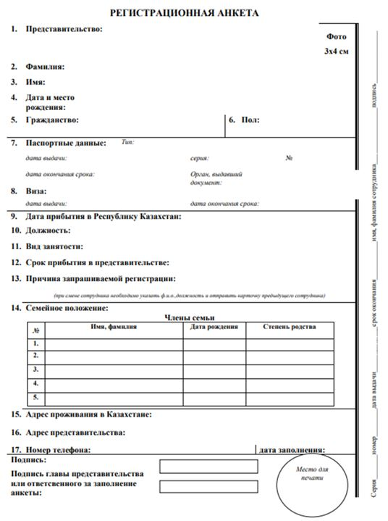

|  |  |
| --- | --- |
|  | Приложение 2 к Правилам регистрации дипломатических и приравненных к ним представительств иностранных государств, международных организаций и (или) их представительств, а также консульских учреждений иностранных государств и аккредитации глав, членов персонала дипломатических и приравненных к ним представительств иностранных государств, международных организаций и (или) их представительств, работников консульских учреждений иностранных государств в Республике Казахстан |
|  | Форма |

**Аккредитационное удостоверение серии "D"**

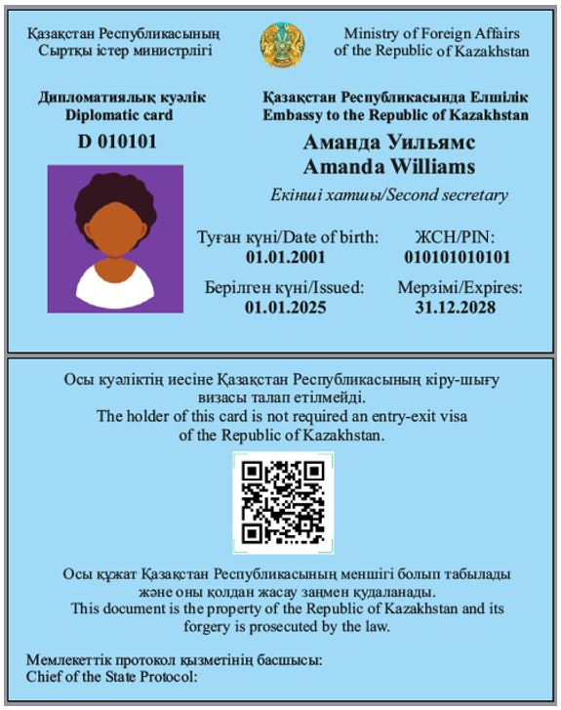

      Примечание: QR-код содержит информацию о привилегиях и иммунитетах его владельца на территории Республики Казахстан.

      Удостоверения старого образца действительны до истечения срока действия.

|  |  |
| --- | --- |
|  | Приложение 3 к Правилам регистрации дипломатических и приравненных к ним представительств иностранных государств, международных организаций и (или) их представительств, а также консульских учреждений иностранных государств и аккредитации глав, членов персонала дипломатических и приравненных к ним представительств иностранных государств, международных организаций и (или) их представительств, работников консульских учреждений иностранных государств в Республике Казахстан |
|  | Форма |

**Аккредитационное удостоверение серии "С"**

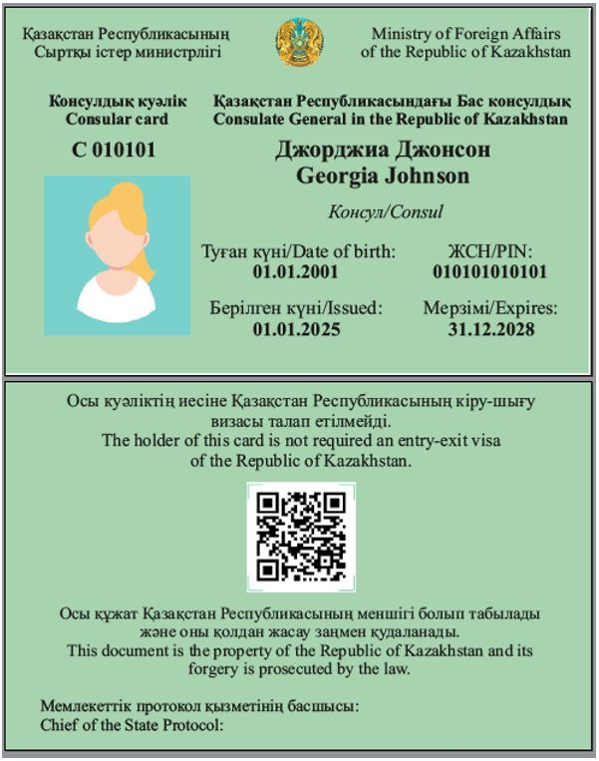

      Примечание: QR-код содержит информацию о привилегиях и иммунитетах его владельца на территории Республики Казахстан.

      Удостоверения старого образца действительны до истечения срока действия.

|  |  |
| --- | --- |
|  | Приложение 4 к Правилам регистрации дипломатических и приравненных к ним представительств иностранных государств, международных организаций и (или) их представительств, а также консульских учреждений иностранных государств и аккредитации глав, членов персонала дипломатических и приравненных к ним представительств иностранных государств, международных организаций и (или) их представительств, работников консульских учреждений иностранных государств в Республике Казахстан |
|  | Форма |

**Аккредитационное удостоверение серии "HC"**

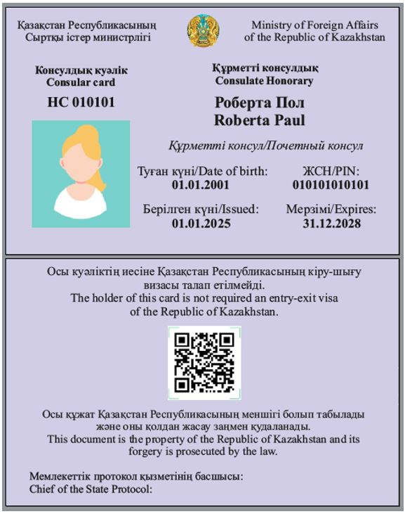

      Примечание: QR-код содержит информацию о привилегиях и иммунитетах его владельца на территории Республики Казахстан.

      Удостоверения старого образца действительны до истечения срока действия.

|  |  |
| --- | --- |
|  | Приложение 5 к Правилам регистрации дипломатических и приравненных к ним представительств иностранных государств, международных организаций и (или) их представительств, а также консульских учреждений иностранных государств и аккредитации глав, членов персонала дипломатических и приравненных к ним представительств иностранных государств, международных организаций и (или) их представительств, работников консульских учреждений иностранных государств в Республике Казахстан |
|  | Форма |

**Аккредитационное удостоверение серии "Т"**

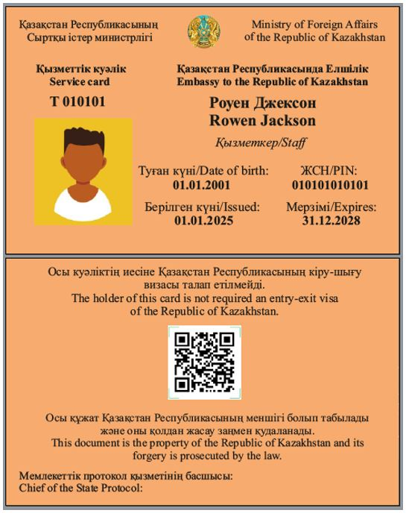

      Примечание: QR-код содержит информацию о привилегиях и иммунитетах его владельца на территории Республики Казахстан.

      Удостоверения старого образца действительны до истечения срока действия.

|  |  |
| --- | --- |
|  | Приложение 6 к Правилам регистрации дипломатических и приравненных к ним представительств иностранных государств, международных организаций и (или) их представительств, а также консульских учреждений иностранных государств и аккредитации глав, членов персонала дипломатических и приравненных к ним представительств иностранных государств, международных организаций и (или) их представительств, работников консульских учреждений иностранных государств в Республике Казахстан |
|  | Форма |

**Аккредитационное удостоверение серии "S"**

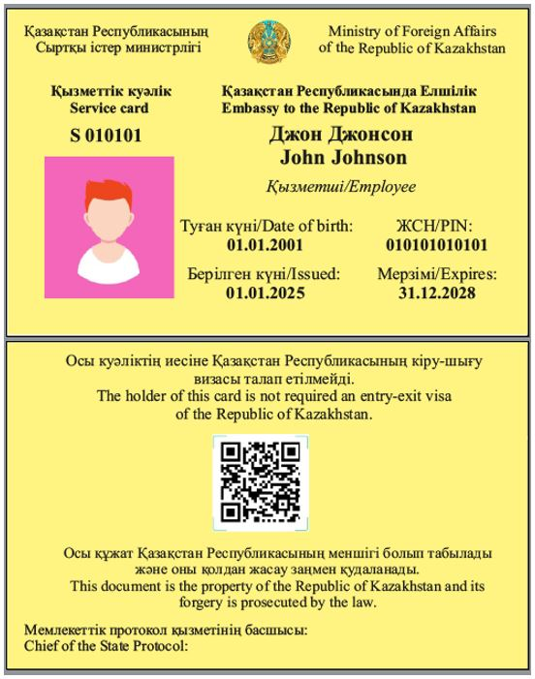

      Примечание: QR-код содержит информацию о привилегиях и иммунитетах его владельца на территории Республики Казахстан.

      Удостоверения старого образца действительны до истечения срока действия.

|  |  |
| --- | --- |
|  | Приложение 7 к Правилам регистрации дипломатических и приравненных к ним представительств иностранных государств, международных организаций и (или) их представительств, а также консульских учреждений иностранных государств и аккредитации глав, членов персонала дипломатических и приравненных к ним представительств иностранных государств, международных организаций и (или) их представительств, работников консульских учреждений иностранных государств в Республике Казахстан |
|  | Форма |

**Аккредитационное удостоверение серии "М"**

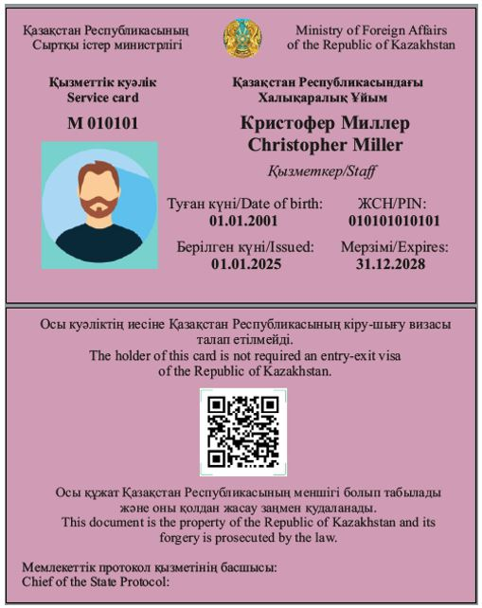

      Примечание: QR-код содержит информацию о привилегиях и иммунитетах его владельца на территории Республики Казахстан.

      Удостоверения старого образца действительны до истечения срока действия.

|  |  |
| --- | --- |
|  | Приложение 8 к Правилам регистрации дипломатических и приравненных к ним представительств иностранных государств, международных организаций и (или) их представительств, а также консульских учреждений иностранных государств и аккредитации глав, членов персонала дипломатических и приравненных к ним представительств иностранных государств, международных организаций и (или) их представительств, работников консульских учреждений иностранных государств в Республике Казахстан |

**Привилегии и иммунитеты**

      1. Аккредитационное удостоверение серии "D" подтверждает привилегии и иммунитеты, предусмотренные:

      1) статьями 29, 30, 31, 32, 33, 34, 35 и 36 Венской конвенции о дипломатических сношениях от 18 апреля 1961 года в отношении лиц, указанных в подпунктах 1), 2), 3) и 4) части второй пункта 11 настоящих Правил, не являющихся гражданами Республики Казахстан или лицами, постоянно проживающими в Республике Казахстан;

      2) статьями 29, 30, 31, 32, 33, 34, 35 и 36 Венской конвенции о дипломатических сношениях от 18 апреля 1961 года в отношении не являющихся гражданами Республики Казахстан лиц, указанных в подпункте 5) части второй пункта 11 настоящих Правил.

      2. Аккредитационное удостоверение серии "С" подтверждает привилегии и иммунитеты:

      1) предусмотренные статьями 40, 41, 43, 44, 46, 47, 48, 49, 50, 51 и 52 Венской конвенции о консульских сношениях от 24 апреля 1963 года в отношении лиц, указанных в подпункте 1) части третьей пункта 11 настоящих Правил, не являющихся гражданами Республики Казахстан или лицами, постоянно проживающими в Республике Казахстан;

      2) предусмотренные пунктом 1 статьи 46, пунктом 1 статьи 48, пунктом 1 статьи 49, подпунктом b) пункта 1, пунктом 3 статьи 50, статьями 51 и 52 Венской конвенции о консульских сношениях от 24 апреля 1963 года в отношении лиц, указанных в подпункте 2) части третьей пункта 11 настоящих Правил, не являющихся гражданами Республики Казахстан или лицами, постоянно проживающими в Республике Казахстан);

      3) предусмотренные пунктом 1 статьи 71 Венской конвенции о консульских сношениях от 24 апреля 1963 года в отношении лиц, указанных в подпункте 1) части третьей пункта 11 настоящих Правил, являющихся гражданами Республики Казахстан или лицами, постоянно проживающими в Республике Казахстан.

      3. Аккредитационное удостоверение серии "НС" подтверждает привилегии и иммунитеты, предусмотренные:

      1) пунктом 2 статьи 58 Венской конвенции о консульских сношениях от 24 апреля 1963 года в отношении лиц, указанных в части седьмой пункта 11 настоящих Правил, не являющихся гражданами Республики Казахстан или лицами, постоянно проживающими в Республике Казахстан.

      2) статьей 71 Венской конвенции о консульских сношениях от 24 апреля 1963 года в отношении граждан Республики Казахстан и лиц, постоянно проживающих в ней.

      4. Аккредитационное удостоверение серии "Т" подтверждает привилегии и иммунитеты, предусмотренные:

      1) пунктом 2 статьи 37 Венской конвенции о дипломатических сношениях от 18 апреля 1961 года в отношении лиц, указанных в подпунктах 1) и 3) части четвертой пункта 11 настоящих Правил, и членов их семей, не являющихся гражданами Республики Казахстан или лицами, постоянно проживающими в Республике Казахстан;

      2) статьями 43, 44, 46, 47, 48, 49, 50, 51 и 52 Венской конвенции о консульских сношениях от 24 апреля 1963 года в отношении лиц, указанных в подпункте 2) части четвертой пункта 11 настоящих Правил, не являющихся гражданами Республики Казахстан или лицами, постоянно проживающими в Республике Казахстан;

      3) предусмотренные пунктом 1 статьи 46, пунктом 1 статьи 48, пунктом 1 статьи 49, статьями 51 и 52 Венской конвенции о консульских сношениях от 24 апреля 1963 года в отношении не являющихся гражданами Республики Казахстан или лицами, постоянно проживающими в Республике Казахстан, членов семей лиц, указанных в подпункте 2) настоящего пункта.

      5. Аккредитационное удостоверение серии "S" подтверждает привилегии и иммунитеты, предусмотренные:

      1) пунктом 3 статьи 37 Венской конвенции о дипломатических сношениях от 18 апреля 1961 года в отношении лиц, указанных в подпункте 1) части пятой пункта 11 настоящих Правил, не являющихся гражданами Республики Казахстан или лицами, постоянно проживающими в Республике Казахстан;

      2) пунктом 3 статьи 44, пунктом 1 статьи 47, пунктом 1 статьи 48, пунктом 2 статьи 49, статьями 51 и 52 Венской конвенции о консульских сношениях от 24 апреля 1963 года в отношении лиц, указанных в подпункте 2) части пятой пункта 11 настоящих Правил, не являющихся гражданами Республики Казахстан или лицами, постоянно проживающими в Республике Казахстан;

      3) пунктом 1 статьи 48, статьями 51 и 52 Венской конвенции о консульских сношениях от 24 апреля 1963 года в отношении лиц, указанных в подпункте 3) части пятой пункта 11 настоящих Правил, не являющихся гражданами Республики Казахстан или лицами, постоянно проживающими в Республике Казахстан);

      4) пунктом 2 статьи 33, пунктом 4 статьи 37 Венской конвенции о дипломатических сношениях от 18 апреля 1961 года в отношении состоящих исключительно на службе у дипломатического агента лиц, указанных в подпункте 4) части пятой пункта 11 настоящих Правил, не являющихся гражданами Республики Казахстан или лицами, постоянно проживающими в Республике Казахстан;

      5) пунктом 2 статьи 47, пунктом 2 статьи 48 Венской конвенции о консульских сношениях от 24 апреля 1963 года в отношении состоящих исключительно на службе у консульских должностных лиц и консульских служащих лиц, указанных в подпункте 5) части пятой пункта 11 настоящих Правил, не являющихся гражданами Республики Казахстан или лицами, постоянно проживающими в Республике Казахстан.

      6. Аккредитационное удостоверение серии "М" подтверждает привилегии и иммунитеты, предусмотренные международными договорами, ратифицированными Республикой Казахстан, в отношении лиц, указанных в части шестой пункта 11 настоящих Правил, не являющихся гражданами Республики Казахстан или лицами, постоянно проживающими в Республике Казахстан.

© 2012. РГП на ПХВ «Институт законодательства и правовой информации Республики Казахстан» Министерства юстиции Республики Казахстан